상명대학교 컴퓨터과학과 "HAEA0014: 유닉스 프로그래밍" 실습 지침서

- 실습 번호: lab-05

- 실습 디렉토리: ~/unix/lab-05 이름: __________정경재__________

- 실습 날짜: 21년 10월 16일 분반:1

- 실습 제목: System and Process Infos

- 실습 내용: 학번: _________201810993_______

모든 소스코드에는 적당한 comment를 사용하시오.

문제 해결을 위한 소스와 결과를 캡처해 붙이시오.

1. 강의 영상의 예제 4-4.c을 수정하여 아래 표의 각 상수 값을 출력하는 프로그램 5-1.c를 작성하고, 컴파일하여 5-1을 만들고, 이를 수행한 결과를 적으시오.

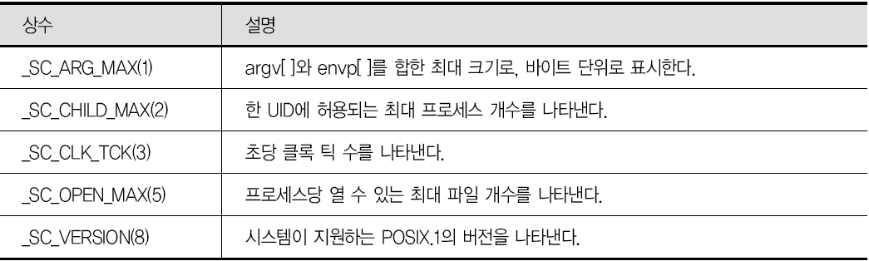

2. 강의 영상의 예제 4-8.c을 수정하여 자신의 로그인 네임에 해당하는 /etc/passwd 의 엔트리를 읽어들여 pw_uid, *pw_name, *pw_dir, *pw_shell을 출력하는 프로그램 5-2.c를 작성하고, 컴파일하여 5-2를 만들고, 이를 수행한 결과를 적으시오.

3. 유닉스 명령 date를 사용하면 다음과 같은 결과를 얻는다.

$ date

2019. 10. 15. (화) 11:16:05 KST

$

system call time()과 라이브러리 함수 localtime() 등 각종 시간 관련 함수를 이용하여 date 명령과 같은 결과를 출력하는 프로그램 5-3.c를 작성하고 컴파일, 수행하여 결과를 보이시오.

4. 다음과 같이 파일 5-4.c를 편집하고 5-4로 컴파일하여 수행하시오.

수행 결과를 적고, 결과를 설명하시오.

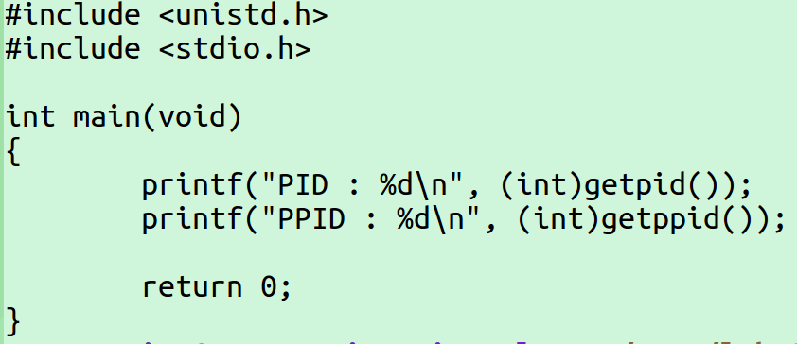

5. 아래와 같이 0에서 1,000,000까지 출력하는 프로그램을 5-5.c 로 작성하시오.

#include <stdio.h>

int main()

{

int i;

for(i = 0; i <= 1000000; i++)

printf("%d\n", i);

return 0;

}

이를 컴파일하여 5-5를 만들고

$ time ./5-5

으로 수행하고 결과를 적으시오.

6. 아래와 같은 프로그램을 5-6.c로 작성하고

#include <stdio.h>

int main()

{

int i;

long s = 0;

for(i = 0; i <= 1000000; i++)

s = s + i;

printf("%ld\n", s);

return 0;

}

이를 컴파일하여

$ time ./5-6

와 같이 수행하여 결과를 적으시오.

7. 위 5번과 6번의 결과를 비교하여 설명하시오.

8. 프로세스의 수행시간을 측정하기 위해서는 struct tms 구조체와 times() 함수를 사용한다. 5-5.c를 수정하여 경과시간, 사용자 수행시간, 시스템 수행시간을 출력하는 프로그램 5-8.c를 작성하고 이를 컴파일, 수행하고 결과를 적으시오. 이것을 5번의 결과와 비교하여 논의하시오. (강의 영상 참조)

끝.